附件3
投稿图片要求标识参考示例

各实践团队在活动开展中应广泛使用“三下乡”标识和“灯塔工程”标识。
一、“华南师范大学”标识
二、“三下乡”标识
三、“灯塔工程”标识
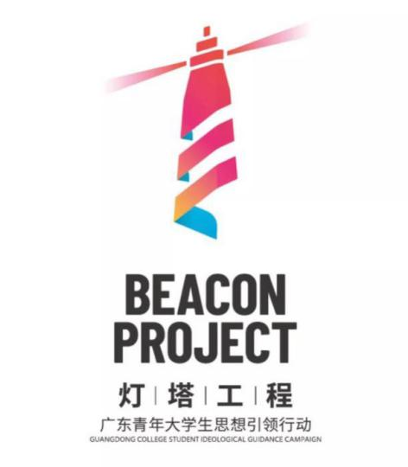
四、“云支教”课堂实拍示例
需可见教师人像+屏幕，且教师应使用含有队伍标识（如队旗/队徽等）的图片作为虚拟背景，本附件提供的素材仅供参考。
